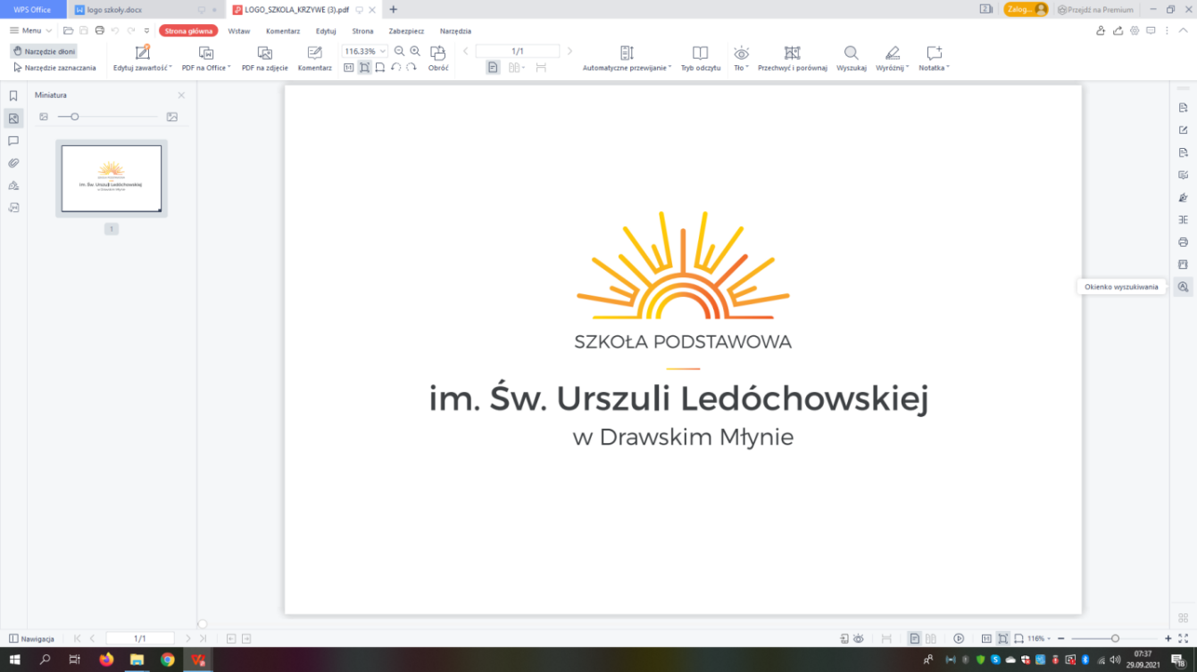ul. Szosa Dworcowa 2

64 – 731 Drawski Młyn

tel. 67 256 96 01

fax. 67 264 42 71

e-mail:szkoladrawskimlyn@poczta.onet.pl

strona: [www.spdrawskimlyn.gminadrawsko.pl](http://www.spdrawskimlyn.gminadrawsko.pl)

Załącznik nr 7

do Zasad rekrutacji do Szkoły Podstawowej im. Św. Urszuli Ledóchowskiej w Drawskim Młynie

w roku szkolnym 2025/2026

**OŚWIADCZENIE**

Świadoma/y odpowiedzialności karnej za złożenie fałszywego oświadczenia1, oświadczam,   
że jestem rodzicem:

…………………………………………………………………………………………………………..

(imię i nazwisko kandydata)

i wyrażam wolę przyjęcia mojego dziecka do Szkoły Podstawowej im. Św. Urszuli Ledóchowskiej   
w Drawskim Młynie.

Jestem świadoma/y odpowiedzialności karnej za złożenie fałszywego oświadczenia

…………………………….. ………………………………………………………

Data Czytelny podpis osoby składającej oświadczenie

_____________________________

1 Oświadczenie wymagane jest zgodnie z ustawą z dnia 14 grudnia 2016 roku Prawo oświatowe   
(Dz. U. z 2017 r., poz. 59 z późn. zm.),